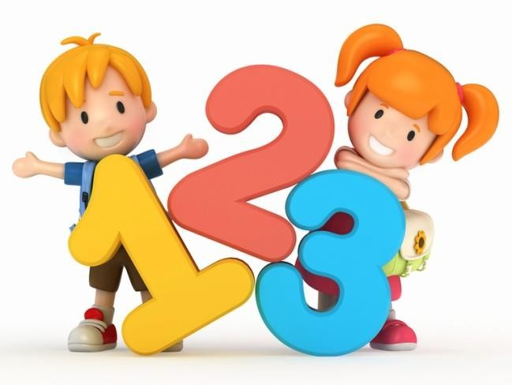
Консультациядля воспитателей "Первые шаги в математику"

Невозможно переоценить развитие элементарных математических представлений в дошкольном возрасте. Ведь что они дают ребенку?
Во-первых, у него развивается мышление, что необходимо для дальнейшего познания окружающего мира.
Во-вторых, он познает пространственные отношения между предметами, устанавливает соответствующие связи, знакомится с формой предметов, их величиной. Все это позволяет ребенку развивать в дальнейшем логическое мышление.
Развитое математическое мышление не только помогает ребёнку ориентироваться и уверенно себя чувствовать в окружающем его
Современном мире, но и способствует его общему умственному развитию. Отсюда вытекает основное требование к форме организации обучения и воспитания - сделать занятия по формированию элементарных математических представлений максимально эффективными для того, чтобы на каждом возрастном этапе обеспечить ребёнку максимально доступный ему объём знаний и стимулировать поступательное интеллектуальное развитие.
Проблема обучения детей математике в современной жизни приобретает все большее значение. Это объясняется, прежде всего, бурным развитием математической науки и проникновением ее в различные области знаний. В связи с этим систематически перестраивается содержание обучения
Математике в детском саду.
Формирование начальных математических знаний и умений у детей дошкольного возраста должно осуществляться так, что бы обучение давало не только непосредственный практический результат, но и широкий развивающий эффект.

Одной из таких форм является обучение детей с помощью дидактических игр.
В этой области занимались такие ученные, как М.Монтессори, А.А Столяр, ,Ф.Фребель, .Они внесли много нового в разработку методов обучения детей. По их мнению, дети должны учиться в процессе игры и повседневной жизни.

Детей в игре привлекает не обучающая задача, которая в ней заложена, а возможность проявить активность, выполнить игровые действия, добиться результата, выиграть. Следовательно, активное участие, тем более выигрыш вдидактическойигрезависятоттого,насколькоребёноковладелзнаниямии умениями, которые диктуются её обучающей задачей. Это побуждает детей быть внимательными, запоминать, сравнивать, классифицировать, уточнять свои знания. Значит, дидактическая игра поможет ему чему-то научиться в легкой, непринуждённой форме.
Такой подход существенно меняет методы и приемы обучения, и требует такого проведения занятий, где задачи развития геометрических
Представлений решались посредством использования дидактической игры. Также он в математическом воспитании и обучении является актуальным, новым и требует специальной разработки.

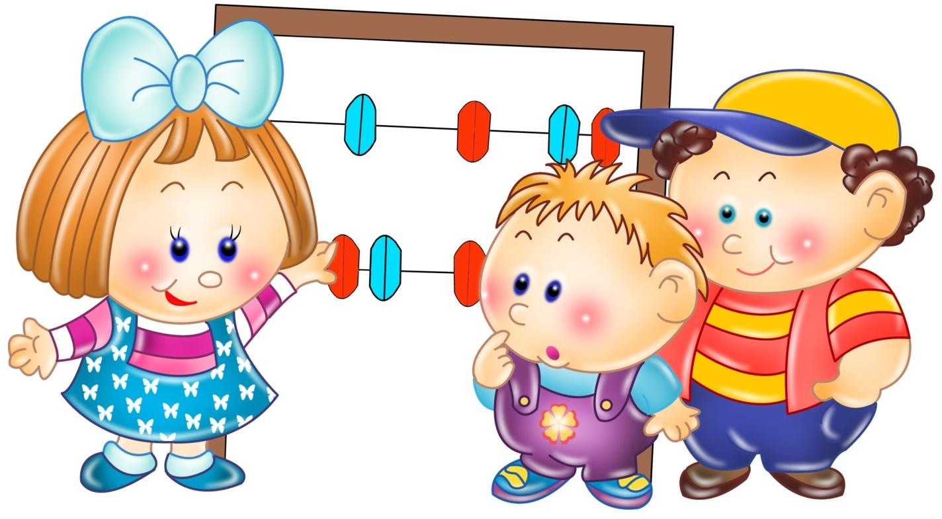

На основании этого воспитателям ДОУ рекомендуется:

- Планировать и проводить работу с учетом возрастных и индивидуальных особенностей детей.
- Внедрять дидактические игры в процесс обучения детей математике.
- Привлекать детей к разработке и проведению дидактических игр.
Это большая ошибка думать, что ребёнок приобретает понятие числа и другие математические понятия непосредственно в обучении. Наоборот в значительной степени он развивает их самостоятельно, независимо и спонтанно. Когда взрослые пытаются навязать ребёнку математические понятия преждевременно, он выучивает их только словесно.
Таким образом, можно сказать, что ребёнок-дошкольник не обладает достаточными способностями для того, чтобы связывать друг с другом временные, пространственные и причинные последовательности. Он отражает действительность на уровне представлений, а эти связи усваиваются им в результате непосредственного восприятия вещей и деятельности с ними.

Основные представления о постоянстве, операциях классификации и сериации образуют более общую схему у всех детей.
Примерно между 4 и 7 годами жизни. Они создают фундамент для выработки логического последовательного мышления.

Основная задача воспитателя – наполнить повседневную жизнь группы интересными делами, проблемами, идеями, включить каждого ребёнка в
Содержательную деятельность, способствовать реализации детских интересов и жизненной активности.

Современное состояние математического развития дошкольников предусматривается в разных программах.
- Цель- развитие познавательных и творческих способностей детей (личностное развитие).

Содержание классическое:
Дома математические виды деятельности: виды деятельности:
- сравнение-счёт
- уравнивание-измерение
- комплектование-вычисление
плюс элементы логики математики.

Методы и приёмы:
-Назовите методы и приемы используемые вами на практике?
- практические(игровые);
- экспериментирование;
- моделирование;
- воссоздание;
- преобразование;
конструирование.

Дидактические средства:
Какой дидактический материал выиспользуете на занятиях по математике?
Наглядный материал (книги, компьютер):
- Блоки Дьенеша,
- Палочки Кюизенера,
- модели.

Форма организации детской деятельности:

- Индивидуально –творческая деятельность,
- Творческая деятельность в малой подгруппе(3-6детей),
-учебно - игровая деятельность(познавательные игры, занятия),
- Игровой тренинг.

Всё это опирается на развивающую среду, которую можно построить следующим образом:

- Математические развлечения:
- Игры на плоскостное моделирование (Пифагор,Танграмит.д.),
- Игры головоломки,
- задачи-шутки,
- кроссворды,
- ребусы.

Дидактические игры:
- сенсорные,
- моделирующего характера,
- специальнопридуманныепедагогамидляобучениядетей.

- Развивающиеигры-этоигры,способствующиерешениюумственных способностей. Игры основываются на моделировании, процессе поиска решений. Никитин, Минскин «От игры к знаниям». , предлагают
осуществлятьматематическоеразвитиеназанятияхизакреплятьвразных видах детской деятельности, в том числе, в игре. В процессе игр
закрепляютсяколичественныеотношения(много,мало,больше,столькоже), умениеразличатьгеометрическиефигуры,ориентироватьсявпространствеи времени.

Особое внимание уделяется формированию умения группировать предметы по признакам (свойствам), сначала по одному, а затем по двум (форма и размер). Игры должны быть направлены наразвитиелогического мышления, а именно на умение устанавливать простейшие закономерности: порядок чередованияфигурпоцвету,форме,размеру.Этомуспособствуют иигровые

упражнениянанахождениепропущеннойврядуфигуры.Должноевнимание уделено развитию речи.

Входеигрывоспитательнетолькозадаётзаранееподготовленныевопросы, но и непринуждённо разговаривает с детьми по теме и сюжету игры,
содействуетвхождениюребёнкавигровуюситуацию.Педагогиспользует потешки, загадки, считалки, фрагменты сказок. Игровые познавательные задачи решаются с помощью наглядных пособий.

Необходимым условием, обеспечивающим успех в работе, является творческоеотношениевоспитателякматематическимиграм:варьирование игровых действий и вопросов, индивидуализация требований к детям, повторение игр в том же виде или с усложнением. Необходимость
современныхтребованийвызванавысокимуровнемсовременнойшколык математической подготовке детей в детском саду в связи с переходом на обучение в школе с шести лет.
Математическаяподготовкадетейкшколепредполагаетнетолько усвоение детьми определённых знаний, формирование у них количественных пространственных и временных представлений. Наиболее важным является развитие у дошкольников мыслительных способностей, умение решать различные задачи. Воспитатель должен знать не только как обучать дошкольников, но и то, чему он их обучает, то есть ему должна быть ясна
математическаясущностьтехпредставлений,которыеонформирует удетей. Широкое использование специальных обучающих игр так же важно для пробуждения у дошкольников интереса к математическим знаниям,
совершенствованияпознавательнойдеятельности,общегоумственного развития.

Вывод:
Комплексное использование всех приёмов, методов, форм обучения поможет решить одну из главных задач - осуществить математическую подготовку дошкольников и вывести развитие их мышления на уровень, достаточный для успешного усвоения математики в школе. Потребность в игре и желание играть у дошкольников использую и направляю в целях решения определенных образовательных задач. Игра будет являться средством воспитания, если она будет включаться в целостный педагогический процесс. Руководя игрой, организуя жизнь детей в игре, воспитатель воздействует на все стороны развития личности ребенка: на чувства, на сознание, на волю и на поведение в целом. Таким образом, игра является важным инструментом воспитания и обучения детей. Все это делает данную проблему актуальной в наши дни.

